行政院所屬各機關因公出國人員出國報告書
（出國類別：其它）

參加 The 2008 Franklin Templeton Investments Training Program心得報告

服務機關： 中央銀行
出國人職稱：專員
姓名：朱榮玲、黃也欣
出國地點：美國舊金山
出國期間：97/05/12~97/06/04
報告日期： 97/09
目 錄

壹、前言 2
貳、課程內容簡介 4
一、 Client Education Program (97/05/12~97/05/16) 4
二、 Fixed Income Training Program (97/05/19~97/06/03) 7
参、債券投資組合管理 10
一、 債券價格 11
二、 存續期間(Duration)的觀念 15
三、 關鍵利率存續期間(Key rate Duration) 21
四、 選擇權調整利差(OAS) 25
肆、結語 27

參加 The 2008 Franklin Templeton Investments Training Program心得報告

壹、前言
職等本次參加資產管理公司Franklin Templeton所舉辦之投資訓練課程(Franklin Templeton Investments Training Program)共分為兩階段，第一階段為Client Education Program，為期一周並以研討會形式舉辦；此階段課程主要係針對該公司管理客戶資產的投資決策流程、投資後的管理架構(風險控管、後台作業與稽核實務)及其主推之金融商品進行介紹及討論。第二階段為Fixed Income Training Program，為期兩周，係專門為本行同仁所設計之專業課程，授課講師皆是實際管理本行委託資產之相關負責人員，職等在此課程中除全程參與該行例行性之投資決策會議外，並被安排於其交易室中了解實務之交易過程；課程內容涵蓋有固定收益商品投資組合之建置與調整（Fixed Income Portfolio Construction）、信用衍生性商品（Credit Derivatives）、房貸抵押證券（Mortgage Backed Securities）、結構性商品(CLO、CMO)介紹與固定收益型投資組合風險管理實務(Risk Management Practice of Fixed Income Portfolio)等。

貳、課程內容簡介

Client Education Program (97/05/12~97/05/16)
此階段課程主要係介紹該公司的運作架構，讓客戶能了解其委託資產在該公司的作業流程。課程中亦介紹了該公司建議的幾項金融產品，包括有Real Estate、Equity Investment與Global Bond等基金。本次報告將對該公司力推之債券型基金作初步的介紹，以期作為本行投資的參考：

(一)、基金名稱︰Global Bond Plus Fund
1、績效追蹤指標(Benchmark)︰JP Morgan Global Government Bond Index
2、容忍誤差範圍(Tracking Error)︰300~600 bp

(二)、投資組合建構邏輯︰
1、Top-Down︰各不同領域的資深經理人藉由每週的固定收益投資會議，討論總體經濟的變動趨勢，作為基金經理人投資決策的依據。
2、Bottom-UP︰不同領域的專業分析團隊如公司債、新興市場債、抵押債、商業放款(Bank Loan)等研究團隊會針對其負責領域進行討論，會後並將其會議記錄傳送至其它團隊作為參考。該基金經理人認為金融市場中的各個領域皆存在某種形式的互動關係，藉由各領域專家們的分工合作才能有效的掌握市場脈動。
3、計量分析研究︰計量人員負責建立風險分析模型，藉由分解出投資組合的報酬與風險因子，以期使投資組合的風險報酬結構達到最佳化。另該行聘有多位博士級人員，負責建立總體經濟的計量模型，並以此作為該基金貨幣曝險配置的依據。

(三)、風險控管︰
資產管理公司的風險控管方式與一般金融公司的自營操作部門略有不同。一般自營單位的風險控管主要是擔心過多的損失會傷及公司正常的營運，故對所謂的下方風險(downside risk)會有相當嚴格的控管(目前業界常見的管理方式有風險值(Value at Risk，VaR) 控管、停損額(Stop Loss Limit)的限制等等)。
資產管理公司在接受客戶委託時多會與客戶討論其績效追蹤的指標(本基金即以JP Morgan Global Government Bond Index作為標準)，並訂定出投資組合部位與此指標間的容忍誤差(Tracking Error)，風險管理單位即以此容忍誤差作為風險控管的依據。
該行風險管理單位除例行性的部位控管外，另需對投資組合的風險報酬結構進行量化分析，以確認資金被正確且有效地配置，其所使用的量化控管方式將在下一節中進行介紹與探討。

(四)、資產配置情形
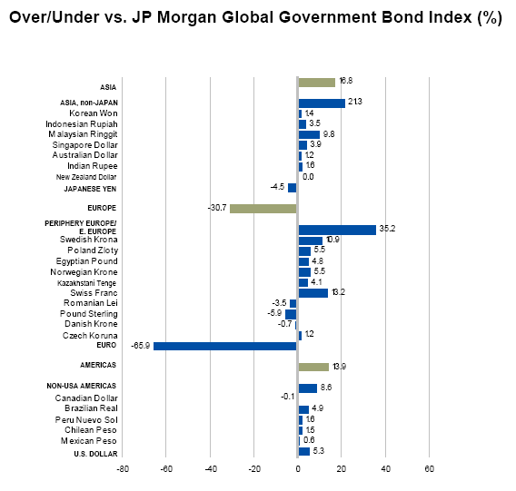
該基金於2008年3月底時之資產配置情形如下圖︰

(五)、績效表現
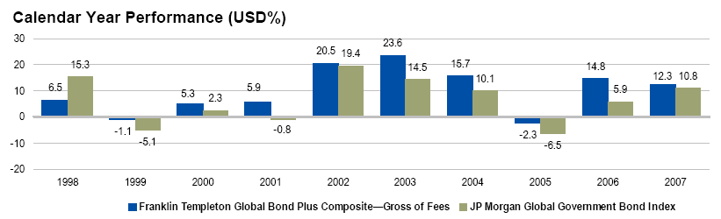
該基金自1998年後之績效可參見下圖︰

Fixed Income Training Program (97/05/19~97/06/03)
本階段課程為期兩周，係Franklin專門為本行同仁所規劃之課程。上課地點位於該公司固定收益部門交易室內，除每日安排講師教授固定收益型商品之專業知識外，該部門例行性投資會議均安排職等共同參與觀摩。課程內容簡述如下︰

(一)、每周之固定收益投資會議(Fixed Income Policy Committee)：
該會議為每周定期舉行，由投資長(Christopher Molumphy)主持，各領域之資深經理人均須與會。會議內容包含有總體經濟情勢分析、公司債市場、高收益債市場、商業放款市況、國際債券市場、新興市場債、抵押債券市場、證券化市場(CMBS、ABS)、機構債、美國政府公債、市政債券市場等。會議中各領域之經理人會針對其負責市場進行討論、建議投資比重並檢討績效。據該行人員表示，此會議非常受到重視，因藉由會中的討論，不同領域的基金經理人才得以更深入了解整體金融市場的脈動，進而提高投資決策的正確性。

(二)、特定市場會議(Multi-Sector Meeting)：
各領域之專業分析人員亦會不定期針對特定議題舉行跨市場會議，除總行分析人員外亦會邀請該行於紐約及倫敦分行之相關人員進行視訊會議。職等共計參與了三場此類型的會議，會後深覺完整的市場分析必須與貼近市場端(如紐約、倫敦)的交易人員討論後，其內容才能更加的廣泛深入。

(三)、固定收益商品市場簡介︰
本次課程講授內容包括有不動產證券化商品(MBS)、抗通膨債券(TIPS)、結構型商品(CMO)與信用衍生性商品(CDO)等，授課講師除教導各商品的基本架構外，更解說了各商品適合的投資時機與目前的市場概況，使職等對最新的市場脈動與業界先驅之見解有了更進一步的體會。在與講師的討論與互動過程中，也讓職等學習到許多書本上所無法得到的實務經驗，增廣了自己的見聞。
另授課講師特別建議本行的投資部位中，除了可以增加傳統的MBS部位外，並建議可考慮投資所謂的Fannie Mae DUS(Delegated Underwriting and Servicing)。此型態的MBS不同處在於其資產池為多家庭式的公寓住宅抵押貸款。根據Franklin本身的研究，投資人所需承受的Prepayment Risk將較傳統的MBS為低，非常適合長期投資者所持有。

参、債券投資組合管理
在本次的課程中，除了講授固定收益型商品的專業知識與實務經驗外，與該行風險管理人員的晤談更讓職等對業界之風險管理實務有了更深一層的了解。後續的報告中，職等將針對固定收益型商品其投資組合的風險管理方法進行研討。
固定收益商品投資組合的管理技術相對比股權型商品更加複雜，股權型商品投資組合一般只要分析出該投資組合中之股票的波動性與該股和Benchmark間的關聯程度，即可建構基本的控管模型；而固定收益商品的風險因子(Risk Factor：即會影響該證券價格變動的原因)相當複雜，例如每一支債券的價格即會同時受到整條殖利率曲線變動的影響，不同天期利率的波動程度與其相互的關聯性都會影響到價格的變動，都可視為是風險的來源，要建構控管模型所需的計算維度將非常的龐大，如何在計算效率與結果的正確性上取得平衡，將會是最大挑戰。
為了要瞭解固定收益商品投資組合的管理，首先必須對債券的價格有基本的認識。

債券價格
債券的價格可視為是投資後各期現金流量的折現值，可以下列的數學式表示：
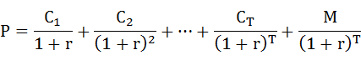
P ：債券價格
Ci：各期債息，i=1〜T
M：期末本金
r ：投資人要求的殖利率(平均報酬率，一般又稱為到期殖利率，Yield to Maturity，YTM)，以此做為各期現金流量的折現計算基礎。在債券交易實務中，可用債券的價格進行報價亦或用殖利率來報價，端看交易市場的慣例而定。
由以上的數學式，我們可以得到下列幾項觀察：
- 價格與投資人要求的殖利率呈反向關係，在其他條件不變下，投資人所要求的殖利率越高則債券的價格會越低，其關係可用下列圖形表示：
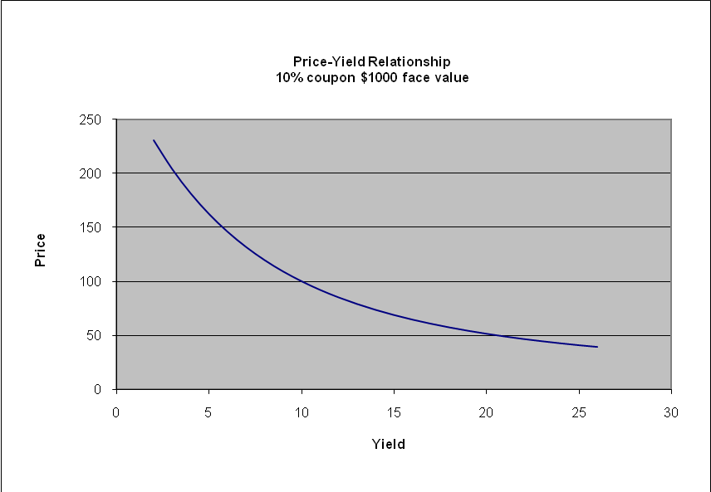

- 投資人要求的殖利率(r)正確的解讀應將之視為投資人的機會成本，表示當投資人有其他商品可產生r%的報酬率下，也必定會以此r%作為債券評價的基礎，若此時債券報價無法產生r%以上的報酬率，投資人應將資金配置在其他投資機會上。
- 投資人要求的殖利率在此處為固定常數，上述數學式隱含了投資人在此時點對債券所要求的報酬率，但並非投資人真實可實現的報酬，因為此固定常數即已假設了各期債息的再投資報酬率也等於此殖利率，實際上各期債息發生後的再投資報酬率會隨其時點而有不同，真實的報酬率亦將隨之變動，此即所謂的再投資風險(Reinvestment risk)。
- 債券的評價可進一步將r為常數的限制放寬，亦即將利率期限結構(Interest Rate Term Structure)的觀念導入，讓每期的折現率由當時的殖利率曲線(Yield Curve)來決定，數學式可表示如下(將r改為r_{i}，i=1..T)：
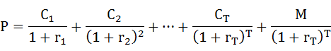
此又稱為無套利假設下的債券定價法，將各期債息視為零息債券的本金進行折現，加總後應等於付息債券的價格，否則將存在無風險的套利空間。
- 若債券發行條件中嵌入了其他條件(如具可提前贖回條款的Callable Bond)，此時債息與本金的發生時點將無法確定，上述的評價方式亦將不再適用，此時就必須引入隨機過程的理論，將利率視為隨機變數，建立理論的利率模型(如著名的BDT、HJM)進行分析。
- 若單純以為債券投資係所謂低風險的「固定收益」型投資，只以投資時點的到期殖利率做為決策依據時，將低估了真實的風險。
例如，假設某保險公司投資債券時的到期殖利率報價為10%，若單純的以為此10%即為真實的投資報酬率，且將其作為資產負債管理(Asset liability managemnet，ALM)的依據持有至到期而發行7%負債，當投資後的利率降至7%以下，此債券的債息投資報酬率亦將下降至7%以下，而非投資初期所評估的10%，若投資金額過大時其所面臨的資產負債缺口將極為可觀，甚至可能危害到公司的經營。由此可知，債券投資絕非單純的分析持有至到期的殖利率即可，必須確實瞭解利率變動對投資部位所帶來的影響後，進行適當的調整與控管。

存續期間(Duration)的觀念
債券投資的主要風險為利率風險，即市場利率的變動將會直接影響債券的價格，但應如何評估或量化其影響的程度？本節將對市場中慣用的量化指標進行介紹。
- 基點值(Dollar Value Of 1bp，DVO1)
計算債券殖利率變動一最小單位(basis point，bp)，債券價格的變動幅度。如一10年期票面利率5%的債券，若目前市場殖利率報價為7%，價格為91.8元，則可藉由上節中所介紹的債券定價公式計算當市場殖利率報價下降至6.99%時，債券的理論價格為91.84元，DVO1即為91.8-91.84=0.04元；若要進性不同債券的比較時通常會將計算出的DVO1再除上該債券的市價，換算成價格變動的百分比再進行比較。本例中即0.04/91.8*100%=0.0435%。

- 價格存續期間(Dollar Duration)
由前節的債券價格公式：
債券價格可視為利率r的函數 P=f(r)，藉由微積分中的觀念，若要分析利率對債券的影響即在求債券價格P對利率r的一階微分dP/dr，計算公式推導如下：
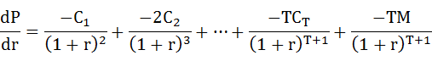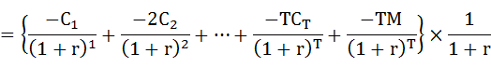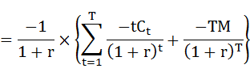
一般稱此式為價格存續期間(Dollar Duration)，即衡量每單位利率變動(dr)所造成債券價格變動的金額(dP)。DVO1考慮的是1bp的變動，Dollar Duration考慮的則是1%的變動，此為兩者的差別。但兩者都是以債券價格變動的絕對金額來衡量利率風險，若要比較不同債券，且其市場報價差異很大時，只考慮變動金額的絕對大小並不正確，價格較高的債券可能會有較大的Dollar Duration或DVO1，但未必會有較大的風險。

- 修正存續期間(Modified Duration)
將上述的價格存續期間加以標準化，將價格存續期間除上債券價格後，即可得到所謂的修正存續期間(Modified Duration)。計算公式推導如下：
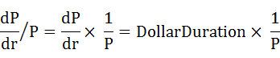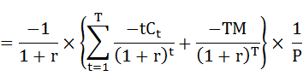
此修正存續期間即用來衡量每一個百分點的利率變動影響債券價格變動的百分比。例如，若一債券的修正存續期間為4.5%，即表示該債券當利率變動1%時，債券價格會變動4.5%，若該債券目前市價報103元，當利率變動1%時會導致103*4.5%=4.635元的變動。
修正存續期間比價格存續期間更能正確比較出不同債券相對的利率風險，但缺點是其不具相加性，當要衡量債券投資組合的利率風險時，必須先求算價格存續期間後再反推回來。市場上常為了快速的計算，直接將各債券市值佔其投資組合的比例當作權重，對修正存續期間作加權平均，此快速計算法將會與正確值有所誤差，在使用上必須特別注意。

- 麥式存續期間(Macaulay Duration)
麥式存續期間一般多簡稱為存續期間(Duration)，通常指的是債券的有效到期期限(或實質回收期限)，單位為時間長短(通常以年為單位)。而修正存續期間單位為百分比，在使用上應避免混淆。實務上應以修正存續期間作為衡量利率風險的指標。
麥式存續期間計算定義如下：
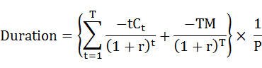
比較上式與修正存續期間的定義可發現，兩者僅差了一個-1/(1+r)的乘項，所以當利率水準r不高時，此乘項的值會接近於1，這也是為何市場人士常將兩者混用的原因。但若市場利率水準高時，兩者間的誤差將會擴大，使用上應盡量有明確的定義以避免解讀上產生困擾。

- 債券凸性(Convexity)
在前節中我們提到債券的價格可視為利率的函數(P=f(r))，並利用微積分的觀念將P對r取一次微分來計算利率變動對價格影響的估計值(價格存續期間)。但這樣的做法一般僅在利率變動幅度小(dr)，其估計值較為可靠，由於債券價格與利率水準間有所謂的凸向原點的特性，當利率大幅波動時，此計算方法的誤差將會增大。
改進的方法可利用數學上的泰勒展開式(Taylor expansion series)進行修正。泰勒展開式係將任意可微分的連續函數，改寫成一多項式型態的趨近方程式。如要求函數P=f(r)在r=r0附近的趨近方程式，可表式為：
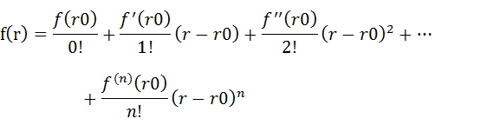
經由簡單的代數運算，並設(r-r0)=△r表示利率r的變動量，上述方程式即可改寫為
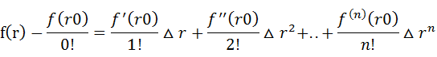
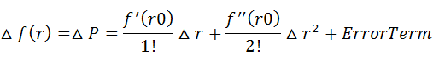
上列的數學式即可說明債券的價格變動△P，可用前節所介紹的一階微分項(Duration)，再加上二階微分項(Convexity)作為修正，則可更精確的估算利率變動對債券價格的影響。

關鍵利率存續期間(Key rate Duration)
上節中所介紹的存續期間觀念，廣泛的在債券投資中被使用，但由前節中所推導的數學式中我們也不難發現，存續期間的計算皆是在債券定價式：
下進行的推導。其隱含了所計算的結果僅適用於各期間點的利率同時朝相同方向且相同幅度的變動。但在現實生活中，殖利率的變動絕非單純的僅以平行的方式進行變動，若僅考慮殖利率曲線平行的變動，就專業的債券投資經理人而言並不完整。特別是當債券投資組合中，若可以債券期貨進行避險操作時，其影響將特別明顯。我們可舉例如下：
假設目前有一公債投資組合包含了兩年期公債與五年期的公債，整個投資組合的存續期間(Duration)為3.22，如下圖所示；
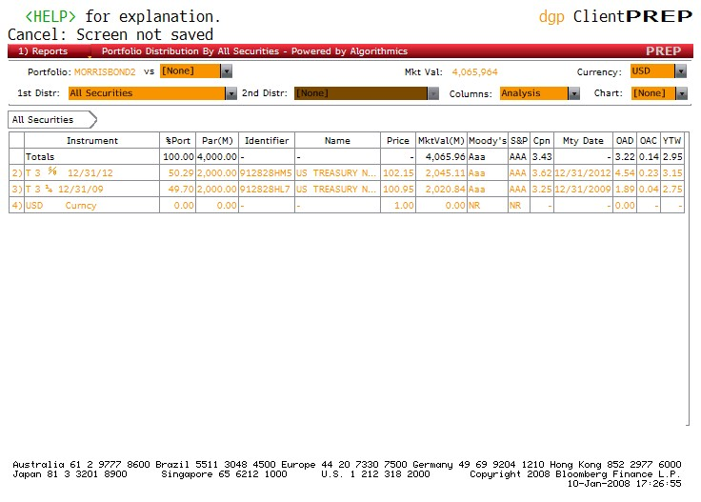
由於此投資組合包含了兩年期公債與五年期的公債，若僅用Duration來表示投資組合的風險並不完整，應考慮建立所謂的關鍵利率存續期間(Key rate Duration)，如下圖所示：
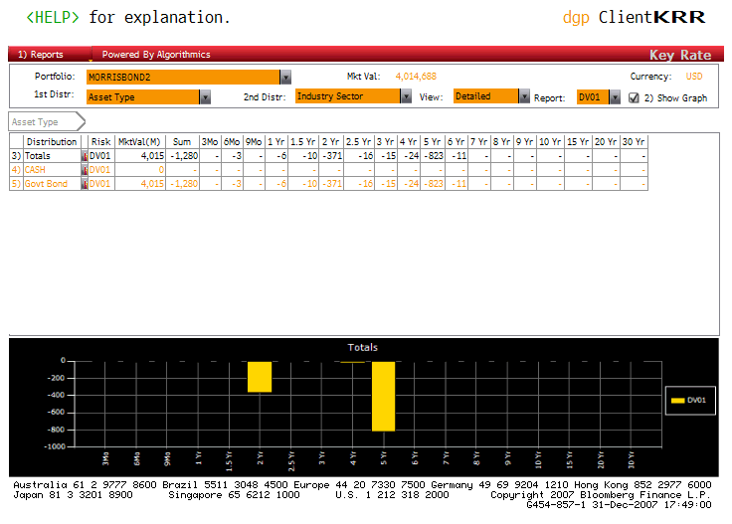
利用Key rate Duration的觀念即可清楚分辨出此投資組合的風險來源，主要的曝險為兩年與五年期的利率變動。若此投資組合再加入了五年期公債期貨的避險部位，如下圖所示：

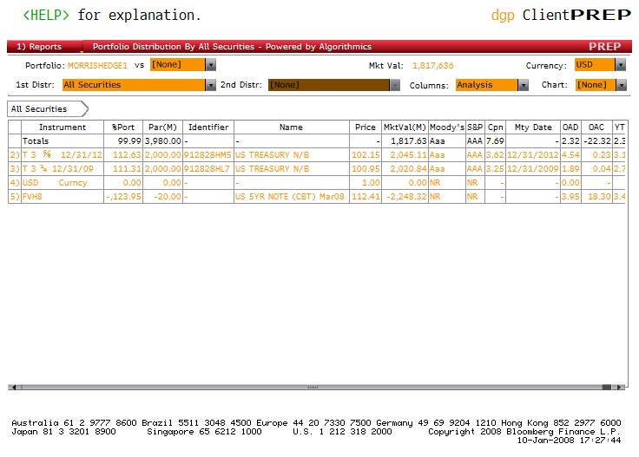
我們可以看到經過期貨部位的避險調整後，投資組合的存續期間由原本的3.22下降到2.32，風險的確有下降的效果，更深入的分析應繼續觀察其Key rate Duration的變動，如下圖所示：
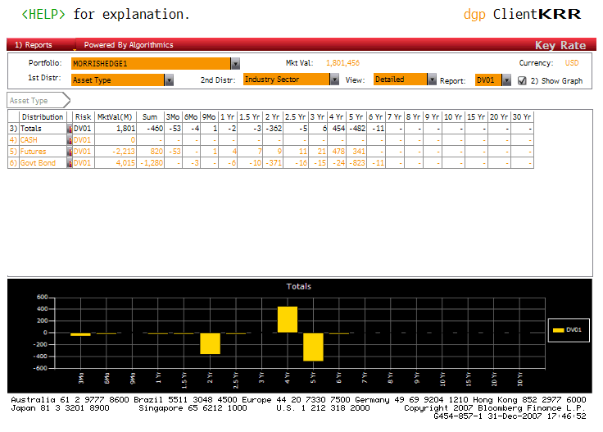
圖中我們可以觀察到，債券投資組合的風險結構因為加入了期貨的部位而產生明顯的改變，五年期利率的曝險顯著的降低了。值得注意的是，兩年期利率的曝險並沒有因而降低。若單以存續期間來控管投資組合部位，雖然如前面的示例，投資組合的存續期間在表面上的確有了改變，但再進一步分析後即可發現，其風險結構的變化並非單純用存續期間的觀念所能解釋，引入Key rate Duration的觀念方可補足存續期間先天上的限制。

選擇權調整利差(OAS)
在上述的討論中，皆僅適用於固定付息的債券分析，當所投資的債券內嵌有選擇權時(如Callable Bond、MBS)，前述的分析就無法適用，此時即須導入所謂的選擇權調整利差(Option Adjustment Spread，OAS)進行分析。
以下以MBS的OAS計算步驟作為說明：
- 利率過程的模擬：對各天期(overnight到30年期)的利率以機構本身所研發的隨機利率模型(如Hull-White、BDT)進行大量的模擬，產生殖利率曲線的模擬路徑儲存於資料庫中。
- 對每一模擬路徑對應到資產池中的貸款，計算出各貸款的再融資利率(Refinance rate)。
- 以機構內部所使用的提前償還模型與步驟2所計算出的再融資利率，計算出各利率路徑所對應的現金流量。
- 先假設一猜測的OAS，符號定義為S0 。
- 將步驟3所得出的現金流量以各模擬路徑相對應的折現率(discount rate) 加上S0後折現，求出其現值，此即為第 i 條路徑在 S0 下的價格，符號定義為 P( i, S0 )。
- 加總各路徑的P( i, S0 ) 後取平均值即可求得在假設OAS為S0 下之理論價格 P(S0 )。
- 比較P(S0 ) 與市場價格 P，若有差距則重新調整假設的OAS為S*，再重新計算理論價格直到使P(S* )與市場價格 P相等為止。
- 此試誤法最後所得到的S* 即為由市場價格所隱含出的OAS。

由上述的說明可以發現，OAS的計算會由於交易員所偏好使用的利率模型(Interest-rate Model)與提前償還模型(Prepayment Model)而有不同，且計算上所需的複雜度相當高。據Franklin 內部人員表示，該行並沒有自建內部的OAS模型，而係採用Yield Book與Bloomberg 所計算出的OAS數值作為其投資決策的依據，由於Yield Book與Bloomberg所計算出的OAS數值仍有差異，在實際運用上該行較偏好參考Yield Book系統所計算出的數值。

肆、結語
本次參與Franklin Templeton Investments為期三週的訓練課程，不僅了解到該行管理客戶資產的投資流程，亦學習到許多金融商品的專業知識與實務經驗。在實際參與該行投資決策會議後，對於專業投資機構對投資決策的嚴謹態度亦讓職等留下深刻印象。
另與該行風險管理負責人員的討論過程亦讓職等對業界風險管理文化有了更深一層的體會。該行視風險為產生超額報酬所必須承受的負擔，積極的面對風險並進行深入的量化研究，期使報酬與風險能正確的配置以達到投資組合最佳化的境界，並以提供給客戶最高的風險調整後報酬為其目標。將風險管理單位的功能由一般較偏重事後稽核控管的角色，轉變為投資決策程序中重要的一環。
課程內容部分，該行人員除了為職等講授了固定收益商品的基本架構外，另特別介紹了包括存續期間、債券曲度、選擇權調整利差等量化債券風險的觀念，並詳細的說明各項指標的計算與其使用上的限制，使職等對債券投資管理有了更深層的認識。一般業界常用的債券風險衡量指標，如Duration等其計算上有許多的假定條件，如只能運用在殖利率平行移動的假設，且僅適用於不含選擇權結構的債券上，但現實生活中的債券投資管理人員，其投資組合中不免會有許多Callable Bond、MBS等較複雜的產品，此時若要以傳統的債券風險衡量指標進行控管將會有適用上的問題。如何建立更完整的債券風險衡量工具以控管投資組合的風險，相信將是債券投資管理人員最大的挑戰，亦是值得投入資源進行更深入探討的議題。

